ГЭ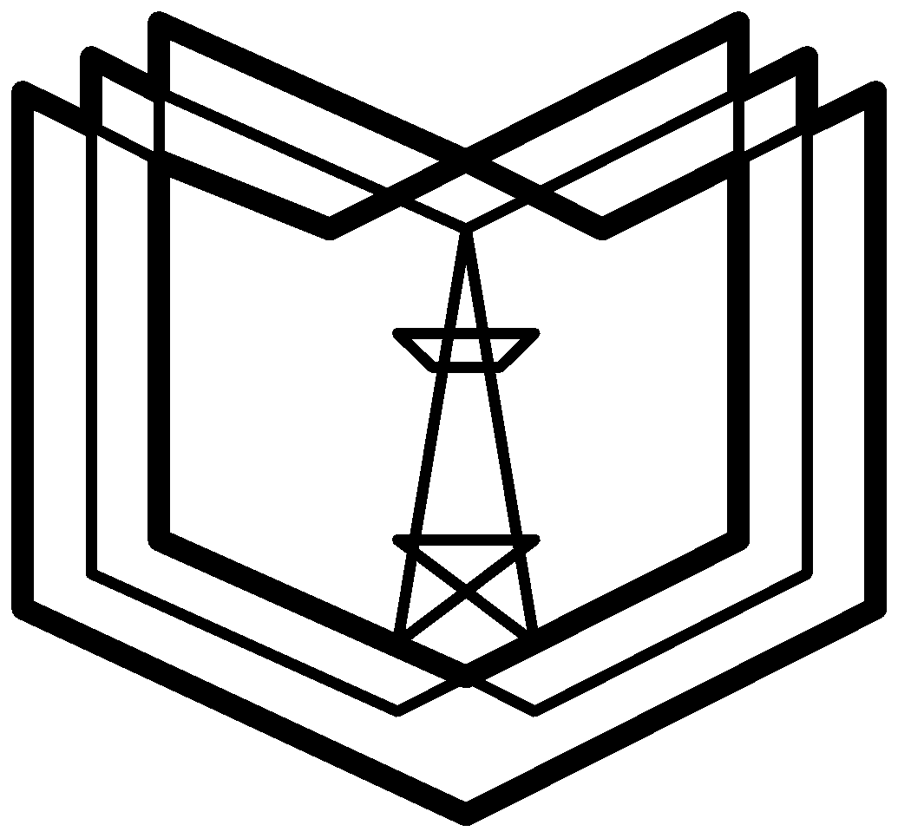КГ Э У |  | МИНИСТЕРСТВО НАУКИ И ВЫСШЕГО ОБРАЗОВАНИЯ РОССИЙСКОЙ ФЕДЕРАЦИИ  Федеральное государственное бюджетное образовательное учреждение  высшего образования  «КАЗАНСКИЙ ГОСУДАРСТВЕННЫЙ ЭНЕРГЕТИЧЕСКИЙ УНИВЕРСИТЕТ»  (ФГБОУ ВО «КГЭУ»)

Контрольная работа
по дисциплине «Политология»
на тему
«Тоталитарный политический режим»
Вариант 17

Выполнил:
Студент: Ямлиханова Ясмина Альбертовна
Группа: ЗРСО-1-20
Проверил:
Мухарямов Наиль Мидхатович

Казань 2023

Содержание
Введение___________________________________________________________3
- Понятие государственно-политического режима_____________________5
- Типология политических режимов_________________________________8
- Тоталитарный режим (тоталитаризм) ______________________________9
- Исторические предпосылки тоталитаризма.________________________10
- Характерные признаки тоталитаризма_____________________________13
Заключение________________________________________________________17
Источники и литература_____________________________________________18
Введение
Сегодня человечество существует в эпоху провозглашенного плюрализма, многообразия мнений, мировоззрений.
Свобода совести, гласность и демократия стали идолами современности. Однако вместе с этими, несомненно, достойными ценностями пришло поклонение многому тому, созидательность чего весьма сомнительна. Западные ценности, западный менталитет давно и стремительно распространяются по всему миру, меняя облики стран и континентов.
Внося положительные достижения цивилизации, успехи в построении материальной стороны жизни, блеска и комфорта, они несут далеко неоднозначные ценности для внутреннего мира человека, а значит, и для самого общества. Ибо весь опыт человечества доказывает ту банальную истину, что из несовершенных людей нельзя создать совершенно общество. Многочисленные попытки «механических» построений не дали положительного результата. Провозглашенные идеи о правовом государстве, разделении властей, и прочие попытки построения на основе формальной, внешней законности, не явились панацеей от катастрофических потрясений. Можно сказать, что они, собственно говоря, и не заявляли себя таковыми, не претендовали на решение всех проблем, однако это будет не всей правдой.
На построение нового рая, несомненно, выдвигали притязания западные ценности, в которые идеи либерализма и демократии входят как фетиши. ХХ век одарил человечество значительным расширением горизонтов знания, достижениями научно-технического прогресса.
Возможно, еще более важен уникальный опыт духовного и социального развития. В 20-30-е годы в группе государств - СССР, Германии, Италии, затем Испании, ряде стран Восточной Европы (а позднее и Азии) - сложились политические режимы, обладавшие целым комплексом сходных признаков. Провозглашая разрыв с традициями прошлого, обещая построить на его руинах новый мир, привести народы к процветанию и изобилию, эти режимы обрушили на них террор и репрессии, втянули мир в череду кровавых войн. Режимы, получившие название тоталитарных, постепенно сошли со сцены. Важнейшими вехами крушения тоталитаризма были 1945 год, когда потерпела крах такая его форма, как фашизм, и 1989-1991 годы, когда тоталитарные режимы в Восточной Европе, а затем и в СССР, постепенно претерпевавшие эрозию после смерти И. В. Сталина, рухнули окончательно.
Что же представлял собой тоталитарный феномен? Как осуществлялась власть? Почему эти режимы просуществовали так долго? Можно ли найти модель тоталитарной системы? Однозначных ответов на эти вопросы современная политическая наука не дает.

Понятие государственно-политического режима
Появившись в научном обороте в 60-е гг. XX века, категория «политический режим», по мнению некоторых ученых, в силу синтетического характера должна была рассматриваться в качестве синонима формы государства. По мнению других, политический режим вообще должен быть исключен из состава формы государства, поскольку функционирование государства характеризует не политический, а государственный режим.
Все составные части политической системы: политические партии, общественные организации, трудовые коллективы (а также и «внесистемные» объекты: церковь, массовые движения и т.п.) — испытывают значительное влияние государства, его сущности, характера функций, форм и методов деятельности и т.д. Вместе с тем существует и обратная связь, поскольку и государство в значительной мере воспринимает воздействие общественно-политической «среды обитания». Это влияние распространяется на форму государства, в частности на политический режим.
Таким образом, для характеристики формы государства имеет важное значение политический режим как в узком смысле слова (совокупность приемов и способов государственного руководства)¹, так и в широком своем понимании (вся функциональная характеристика политической системы, совокупность институциональных, социальных и идеологических элементов, формирующих определенный облик политической власти).
Именно политический режим придает качественную определенность политической системе. Не случайно, поэтому, синонимическое использование понятий: демократический политический режим – демократическая политическая система, тоталитарный политический режим – тоталитарная политическая система и т.д.
Вместе с тем понятие политический режим совместно с понятиями форма правления и форма государственного устройства определяют характеристику формы государства. В этом случае «политический режим» используется как синоним «государственного режима», хотя очевидно, что первое понятие по своему содержанию гораздо шире второго, поскольку включает в себя методы и способы осуществления политической власти не только со стороны государства, но и со стороны других субъектов политики – политических партий и движений, общественных объединений и т.п.
Политический режим определяется многими параметрами. Среди них важнейшими являются:
- степень участия народа в формировании политической власти;
- гарантированность прав и свобод личности и их соотношение с правами государства;
- степень реального участия народа в политической жизни, наличие механизмов прямой демократии;
- характеристика реальных механизмов осуществления власти в обществе;
- положение средств массовой информации, степень гласности в обществе и прозрачности государственного аппарата;
- реальное соотношение между законодательной, исполнительной и судебной властями;
- положение политических партий, движений, общественных объединений граждан в политической системе; функционирование системы социального представительства;
- политическое и юридическое положение и роль в обществе силовых структур государства (армии, полиции, органов государственной безопасности и т.д.);
- доминирование определенных методов (убеждения, принуждения и т.п.) при осуществлении политической власти;

- учет интересов меньшинства при принятии политических решений;
- наличие механизмов политической и юридической ответственности должностных лиц, включая самых высших.
Эмпирическое описание политических режимов прошлого и современности выявило бы их большое разнообразие и существенные особенности. Однако это разнообразие укладывается в три основные теоретические модели – демократического, авторитарного и тоталитарного политических режимов.
Политический режим является важным, активно функционирующим институтом² политической системы, с помощью которого осуществляется государственная власть. Именно через политический режим государство оказывает воздействие на общество. Но и сам политический режим по отношению к формам функционирования государственной власти обладает самостоятельностью. С его помощью можно определить различные периоды жизнедеятельности основных институтов политической системы общества, развития или эрозии демократии, степень участия масс в формировании органов власти.

Типология политических режимов
Политический режим каждой страны не только влияет на политическое развитие общества, на его социально классовую структуру, но и сам определяется, прежде всего, социальной сущностью соответствующего государства.
Исторические типы государств, как правило, не совпадали с типами политических режимов. В рамках одного и того же типа государства и одной и той же формы правления могли существовать разные политические режимы. Афинское и Римское государства в древнем мире были рабовладельческими республиками, но по характеру политических режимов существенно отличались друг от друга: если в Афинах активное участие в политической жизни принимали все свободные граждане, то в Римской республике фактическая власть была сосредоточена в руках рабовладельческой верхушки.
В современном мире политические режимы также не однотипны. Проблематично сравнить, например, монархические режимы европейских стран (Великобритания, Испания, Швеция) и республиканские режимы в арабских государствах (Иран, Ирак и др.). Существенно различаются политические режимы и в социалистических странах Азии (КНДР и Китай).
Типология политических режимов определяется не только социальными факторами соответствующего государства, но и нравственными, моральными и мировоззренческими устоями общества. Так, природа демократического режима предполагает признание таких общегуманистических ценностей, как свобода совести, убеждений, слова, политический плюрализм и т. д.
Нравственная природа авторитарного режима — это, наоборот, навязываемая сверху единообразная идеология, подавляющая духовную и культурную самостоятельность личности и плюрализм мнений. Авторитарное, а особенно тоталитарное, государство активно и прямо вторгается в непринадлежащую ему сферу внутренней, духовной жизни личности.
Существуют и многочисленные «промежуточные» политические режимы. В мире происходит постоянная эволюция политических режимов. Существенное обновление или же коренная смена политических режимов осуществляется либо массами посредством революционных мер, либо правящими политическими элитами через проведение реформ и военных переворотов.

Тоталитарный режим (тоталитаризм)
Тоталитаризм (от лат. totalis — весь, целый, полный; лат. totalitas — цельность, полнота) — политическая система, которая стремится к полному (тотальному) контролю государства над всеми сторонами жизни общества. В сравнительной политологии под тоталитарной моделью понимается теория о том, что фашизм (в частности, нацизм), сталинизм и, возможно, ряд других систем являлись разновидностями одной системы — тоталитаризма.
Формирование политических тоталитарных режимов стало возможным на индустриальной стадии развития человечества, когда технически стали возможны не только всеобъемлющий контроль над личностью, но и тотальное управление ее сознанием, особенно в периоды социально-экономических кризисов (как пример - Петр Великий и Людовик ХIV были могущественными правителями – деспотами, но примитивность средств коммуникации, неразвитость социальной инфраструктуры предопределяли их власть не настолько эффективной и всепроникающей, чтобы можно было ее назвать тотальной). Первые тоталитарные режимы были сформированы после Первой мировой войны (1914—1918) в странах, относившихся ко «второму эшелону индустриального развития» (Италия, Германия, Россия).

Исторические предпосылки тоталитаризма
Идейные истоки, отдельные черты тоталитаризма уходят своими корнями в древность. Изначально его трактовали как принцип построения целостного, едино действующего общества. В VII—IV вв. до н. э. теоретики рационализации китайской политико-правовой мысли (легисты) Цзы Чань, Шан Ян, Хань Фэй и др., отвергая конфуцианство, выступили с обоснованием доктрины сильного, централизованного государства, регулирующего все стороны общественной и частной жизни, в том числе за наделение административного аппарата экономическими функциями, установление круговой поруки среди населения и чиновничества (наряду с принципом ответственности чиновника за свои дела), систематический контроль государства за поведением и умонастроением граждан и т. п. При этом государственный контроль ими рассматривался в виде постоянной борьбы правителя с подданными.
Близкий к легистам Китая тип тоталитарного государственного режима предложил Платон. Свое идеальное государство в своих диалогах - «Полития», «Законы»- Платон наделил такими чертами: безусловное подчинение всех граждан и каждого индивидуума в отдельности государству; государственная собственность на землю, жилые дома и культурные строения, которыми пользовались граждане на правах владения, а не частной собственности; насаждение коллективистских начал и единомыслия в быту (провозглашение права собственности государства не только на землю и дома, но и жен и детей граждан); государственное регламентирование законами воспитания детей; единая для всех сограждан религия; политическое и правовое равноправие женщин с мужчинами, исключая занятие должностей в высших органах власти.
Платоновский закон запрещал лицам до 40 лет выезжать по частным вопросам за пределы государства и ограничивал въезд иностранцев; предусматривал очищение общества от неугодных лиц с помощью смертной казни или изгнания из страны.
Платоновская модель государственного режима большинству из современных стран неприемлема, но в каком общественном строе лучше жить, понятнее после изучения Платона. Либеральные демократы, философы Б. Рассел, К. Поппер в целом пришли к заключению, что именно к Платону восходят как средневековый авторитаризм, так и современный тоталитаризм.
Осмысление тоталитарного режима осуществили немецкие мыслители XIX в.: Г. Гегель, К. Маркс, Ф. Ницше, О. Шпенглер и некоторые другие авторы. И тем не менее как законченное, оформленное политическое явление тоталитаризм вызрел в первой половине XX в.
Политическое значение ему впервые придали руководители и идеологи фашистского движения в Италии. В начале 1920-х г. Бенито Муссолини пустил в оборот термин «тоталитаризм» для характеристики итало-фашистского режима. В конце 20-х годов английская газета «Таймс» также высказалась о тоталитаризме как негативном политическом явлении, характеризующем не только фашизм, но и политический режим в Советском Союзе. Западная концепция тоталитаризма, созданная усилиями его критиков, складывалась на основе анализа политических режимов в фашистской Италии, нацистской Германии, франкистской Испании и СССР в годы сталинизма. После Второй мировой войны предметом дополнительного изучения политических режимов стали Китай, страны Центральной и Юго-Восточной Европы, некоторых государств «третьего мира». Этот далеко неполный перечень свидетельствует о том, что тоталитарные режимы могут возникать на различной социально-экономической базе и в различных культурно-идеологических средах. Они могут быть следствием военных поражений или революций, появляться в результате внутренних противоречий или быть навязанными извне.
Характерные признаки тоталитаризма
Единого подхода в этом вопросе нет. Российский историк и политолог В. В. Ильин предлагает набор из шести признаков тоталитаризма, Ю. Борисов и А. Голубев выделяют лишь два комплексных признака.
Западные политологи К. Фридрих и 3. Бжезинский в работе «Тоталитарная диктатура и автократия» также выделяют шесть признаков, отличающих все тоталитарные государственные режимы от демократии и авторитаризма:
- всеобщая государственная идеология;
- одна массовая партия, возглавляемая харизматическим лидером, т. е. исключительно одаренным и наделенным особым даром;
- монополия государства на средства массовой информации;
- монополия государства на все средства вооружения;
- особо организованная система насилия, террора как специфического средства контроля в обществе;
- жестко централизованный контроль над экономикой.
Отдельные из приведенных признаков того или другого тоталитарного государственного режима сложились, как уже отмечалось, еще в глубокой древности. Но большинство их не могло окончательно сформироваться в доиндустриальном обществе. Лишь в XX в. они приобрели качество всеобщности и в совокупности давали возможность пришедшим к власти диктаторам в Италии 20-х годов, в Германии и Советском Союзе 30-х годов превращать политические режимы власти (но не «общество» и не «мышление») в тоталитарные. Тоталитаризм в названных странах утверждался, однако, не в силу лишь желания правителей, но и в силу исторических объективных обстоятельств, требовавших мобилизации и концентрации усилий всего населения. Именно так и было, хотя и всякий раз по-своему, во всех названных государствах.
Далее подробее рассматриваются сущностные черты и принципы функционирования тоталитарных политических режимов.
Прежде всего необходимо указать на «идейный абсолютизм» тоталитарной власти. С ним связано, во-первых, распространение в странах мессианской моноидеологии — социальной или национальной, призванной воодушевить, собрать под знамена режимов широкие массы. Во-вторых, отметим духовную подготовку населения к определенным жертвам во имя решения «возвышенных героических задач», идеологическое прикрытие корыстных интересов правящей номенклатуры.
В соответствии с установками тоталитарных режимов все граждане призваны были выражать поддержку официальной государственной идеологии, тратить время на ее изучение. Инакомыслие и выход научной мысли за границы официальной идеологии преследовались.
Без понимания всего этого невозможно вскрыть причины утверждения гитлеровского и сталинского политических режимов, объяснить их связь с массами, их поддержку народами этих стран.
Особую роль при тоталитарном режиме играет его ведущая политическая партия. Только одна партия имеет в тоталитарном обществе пожизненный статус правящей (руководящей), выступает либо в единственном числе, либо «возглавляет» блок партий или иных политических сил, существование которых разрешено режимом. Такая партия, как правило, создается до возникновения самого режима и играет решающую роль в его установлении тем, что однажды приходит к власти. При этом приход ее к власти происходит необязательно насильственными мерами. Например, нацисты в Германии оказались у власти вполне парламентским путем, после назначения их лидера А. Гитлера на пост рейхсканцлера. Придя к власти, такая партия становится государственной партией; партийные и государственные структуры объединяются и сливаются, и сама власть становится партийно-государственной.
Правящая партия и государственная власть находятся под руководством одного человека (вождя), который настолько полно отождествляется с общей доктриной и судьбой государства, что, пока он стоит у власти, вокруг него создается культ личности. Так, фашистской Италией руководил Муссолини, нацистской Германией правил Гитлер, Сталин был бесспорным руководителем Советского Союза в течение длительного периода, а Мао Цзэдун являлся единственным официальным руководителем Китайской Народной Республики со времени ее учреждения.
Партийные функционеры также получают крупные посты в бюрократической системе и обеспечивают приверженность масс идеологическим догмам на всех общественных уровнях.
Специфическими чертами тоталитарного режима являются организованный террор и тотальный контроль, применяемые, чтобы обеспечить приверженность масс партийной идеологии. Аппарат тайной полиции и служб безопасности с помощью крайних методов воздействия вынуждает общество жить в состоянии страха. В таких государствах конституционные гарантии либо не существовали, либо нарушались, вследствие чего становились возможными тайные аресты, содержание людей под стражей без предъявления обвинения и применение пыток.
На гитлеровское гестапо и советские органы НКВД не распространялись никакие правовые и судебные ограничения. Действия их направлялись режиссерами власти не только против отдельных граждан, но и против целых народов, классов и политических партий. В зависимости от конкретной страны такими врагами общества, режима могли быть объявлены евреи, коммунисты, капиталисты и т. п.
Массовое истребление целых групп населения во времена Гитлера и Сталина показывает огромную власть государства и беспомощность рядовых граждан.
Для тоталитарных режимов характерны монополия власти на информацию, полный контроль за средствами информации. С помощью СМИ и институтов духовной сферы обеспечивается политическая мобилизация и почти стопроцентная поддержка правящего режима.
Жесткий централизованный контроль над экономикой также является важной чертой тоталитарного режима. Здесь контроль служит двоякой цели. Во-первых, возможность распоряжаться производительными силами общества создает необходимую политическому режиму материальную базу и опору, без которой тотальный контроль в остальных сферах вряд ли возможен. Во-вторых, централизованная экономика служит в качестве средства политического управления. Например, люди насильно могут быть перемещены для работы в те области народного хозяйства, где не хватает рабочей силы.
Тоталитарные политические режимы, следовательно, создаются власть имущими элитами для реализации своих идеологических доктрин и корыстных экономических интересов. И поэтому все тоталитарные режимы рано или поздно распадаются, а страны, где они имели место, переходят либо к либерально-демократическим (Германия, Италия, Испания и др.) системам, либо к социалистической демократии (Китай и др.). КНР в 1980 г. отошла от маоистской теории и практики социализма и сегодня добилась устойчивого развития смешанной экономики и управляемого государством рынка, достаточного уровня жизни для всех своих граждан.

Заключение
Низкий уровень общественного сознания при высоких темпах развития капиталистических отношений может привести к установлению тоталитаризма. Однако тоталитаризм - тупиковый вариант развития, со временем разлагающийся изнутри, который приводит либо к катастрофе, например разгрома в войне, либо, по мере развития общественного сознания, к переходу в сторону демократии через авторитаризм.
Истоки тоталитаризма «таятся» в природе человека, в сущности его внутреннего мира. Даже сегодня человечество имеет достаточно широкое распространение этого явления – только в более мелких масштабах:з в виде религиозных, так и называемых, тоталитарных сект.
И пока суть человеческая не изменится в достаточной степени, в ходе продолжающейся эволюции, тоталитарные тенденции вновь и вновь будут угрожать обществу. Будут появляться классы, слои, элиты, «группировки», стремящиеся узурпировать власть – со старыми, как мир, целями – для удовлетворения корысти и честолюбия.
Человечество, кажется, наверное, даже неизбежно, должно переболеть этой болезнью. Этой искаженной, извращенной формой здоровья, такого, когда достигается единство при многообразии и свободе воли.
Однако история имеет свойство повторяться, и, как и раньше, к установлению новых тоталитарных, или авторитарных режимов, будут использованы все те же предлоги – необходимость наведения порядка.
И так, по кругу, как говорил еще Платон, общество рискует вновь вернутся к отправной точке.

Используемая литература
- Вятр Е. Лекции по политологии. Т.1. Типология политических режимов. – М.: Инфра-М, 2019
- Желев Ж. – Фашизм. Тоталитарное государство. М.: Новости, 1991
- Семыкина Т. В. – Политические режимы. //Методические рекомендации. //М., 2014
- Талмон Дж. Л. Истоки тоталитарной демократии / Тоталитаризм: что это такое (исследования зарубежных политологов). Сборник статей, обзоров, рефератов, переводов. — М.: ИНИОН, 2013. — Ч. 1
- Шилобод Михаил Исидорович. ОСНОВЫ ПОЛИТОЛОГИИ. Учебное пособие для средних специальных учебных заведений. «Гуманитарный издательский центр ВЛАДОС».
- http://ru.wikipedia.org/wiki/Тоталитаризм.html
- http://www.bestreferat.ru/referat-56711.html
- http://www.tspu.tula.ru/res/other/politolog/lec7.html
- http://5ka.ru/64/32062/1.html
- Вятр Е. Лекции по политологии. Т.1. Типология политических режимов. – М.: Инфра-М, 2011. – С. 43
- Политический институт - устойчивый вид социального взаимодействия, регулирующий определённый сегмент отношений политической власти в обществе - http://www.emc.komi.com/02/15/126.htm

